Лабораторная работа №9
Определение радиуса кривизны линзы с помощью интерференционных полос равной толщины

1. Цель работы

  - Изучить явление интерференции света.
  - Изучить метод определения радиуса кривизны линзы с помощью интерференционных полос равной толщины.
1.3. Определить радиус кривизны и деформацию линзы.

2. Интерференция света.

2.1. Двухлучевая интерференция.

Свет представляет собой электромагнитную волну. В большинстве случаев физическое воздействие света на вещество связано с электрическим полем этой волны. Интерференция света – перераспределение энергии светового излучения в пространстве при наложении двух или нескольких когерентных световых волн, приводящее к возникновению максимумов и минимумов интенсивности в различных точках пространства. Объяснение интерференции света как типично волнового явления было дано Т. Юнгом и О. Френелем в начале 19 века.
Когерентными называются волны, у которых разность фаз не изменяется с течением времени. Когерентные волны имеют одинаковую частоту и, кроме того, колебания векторов напряженности электрического поля складываемых световых волн 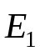 и 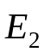 должны происходить вдоль одного направления (т.е. они должны обладать одинаковой поляризацией).
Рассмотрим процесс сложения таких волн в некоторой точке пространства. В этом случае значения напряженностей E₁ и E₂ можно представить в виде:
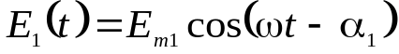
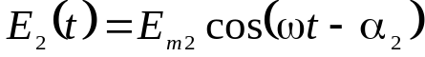
где Е_{m1} и Е_{m2} – амплитуды волн, α₁ и α₂ – начальные фазы. Амплитуду результирующего колебания E(t) можно найти с помощью метода векторных диаграмм (рис. 1):
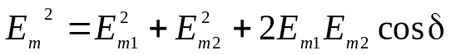 (1)
где δ - разность фаз (δ = α₂ - α₁).

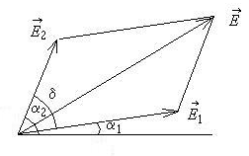
Рис.1.

Так как частота световых колебаний очень велика (~10¹⁴с⁻¹), непосредственное измерение напряженности электрического поля световой волны в какой-либо момент времени является невозможным. Поэтому на практике определяют не напряженность, а интенсивность световой волны I, которая представляет собой усредненное по времени значение плотности потока энергии. При этом интенсивность световой волны пропорциональна квадрату амплитуды напряженности электрического поля, т.е. I ~ E_{m}². Промежуток времени, в течение которого происходит усреднение, Δt_{in} называют временем усреднения или интегрирования. Например, для глаза человека Δt_{in} ~ 0,1 с, для наиболее быстродействующих приёмников оптического излучения Δt_{in} ~ 10⁻¹⁰с.
При наложении когерентных волн в какой-либо точке пространства интенсивность результирующей световой волны в соответствии с формулой (1) имеет вид:
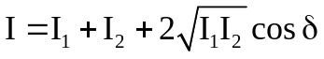,
где Ι₁и Ι₂ – интенсивности первой и второй волн (Ι₁ ~ E_{m1}², Ι₂ ~ E_{m2}²).
В случае когерентных волн разность фаз δ в рассматриваемой точке пространства не изменяется с течением времени. В точках пространства, для которых 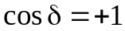, наблюдаются максимумы. Для этих точек разность фаз принимает значение
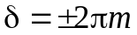,
где m = 0, 1, 2, 3, …. Величину m называют порядок максимума. Если же для точек пространства справедливо условие 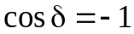, то в них располагаются минимумы. В этом случае
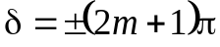
В случае сложения когерентных волн положение минимумов и максимумов в пространстве не изменяется с течением времени, т.е. наблюдается стационарная интерференционная картина.
Если же накладываются две некогерентные волны (например, от двух лампочек), положение максимумов и минимумов в пространстве чрезвычайно быстро изменяется с течением времени, и мы наблюдаем некоторую усредненную картину. Для любой точки пространства величина 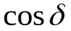, входящая в (1), за время Δt_{in} многократно принимает с равной вероятностью как положительные, так и отрицательные значения. Поэтому среднее значение за время Δt_{in} равно нулю, и из формулы (1) следует закон сложения интенсивностей некогерентных волн:
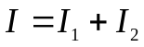

2.2. Получение когерентных волн

Световая волна представляет собой суперпозицию огромного числа элементарных волн, излучаемых отдельными атомами или молекулами. Излучение происходит в течение конечного промежутка времени τ, которое отличается для различных атомов. Поэтому элементарная световая волна представляет собой волновой цуг – колебания, описываемые на определённом конечном промежутке времени и пространства гармонической функцией и имеющие вне этого промежутка амплитуду, равную нулю (“обрывок синусоиды”). Время τ называют длительностью цуга. Протяженность цуга в пространстве можно определить как 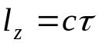 (с – скорость света в вакууме).. Обычно τ~10⁻⁸с, l_{z} ~ 3 м. Если бы τ стремилось к бесконечности, в спектре излучения атома содержалась бы единственная частота ω₀. Волны, для которых частота является строго определенной и постоянной, называются монохроматическими. Однако поскольку τ ограничено, то кроме ω₀, в спектре излучения атома содержится и частоты, близкие к ней, т.е. отличающиеся на Δω. (т.е. спектр реальной волны включает циклические частоты от ω₀-Δω/2 до ω₀+Δω/2). Если Δω << ω₀, то свет называется квазимонохроматическим.
Световые волны от обычных (не лазерных) источников света являются суперпозицией колоссального числа цугов, излучаемых различными атомами независимо друг от друга. Цуги не согласованы между собой по фазе и поляризации, а иногда имеют различные ω₀ (например, солнечный свет). Поэтому волны от двух отдельных источников являются некогерентными.
Однако когерентные волны можно получить, используя излучение одного источника. Сначала из него выделяют квазимонохроматическую волну с помощью специальных оптических фильтров (светофильтров), пропускающих излучение в очень узкой спектральной области Δω. Затем полученную квазимонохроматическую волну разделяют на две. Это достигается либо путем деления волнового фронта (схема Юнга, зеркала Френеля, дифракционная решетка и т.д.), либо путем деления амплитуды волны протяженного источника с помощью отражения и преломления (плоскопараллельные и клиновидные пластинки, кольца Ньютона и т.д.). При этом каждый цуг исходной волны разделяется на два так называемых сопряженных цуга, входящие во вновь образованные волны. Сопряженные цуги имеют одинаковые ω₀, Δω и поляризацию. В данную точку пространства все пары сходственных цугов приходят с одинаковой разностью фаз, зависящей только от положения этой точки в пространстве. В результате каждая пара сходственных цугов, входящих в полученные таким образом две волны, когерентна. Поэтому накладывающиеся две волны когерентны (конечно, если задержка по времени одной из них по отношению к другой меньше длительности цуга).

2.3. Оптическая длина пути. Оптическая разность хода.

Пусть в некоторой точке пространства О волна делится на две когерентные. Одна из них проходит путь S₁ в среде с показателем преломления n₁, а вторая – путь S₂ в среде с показателем n₂, после чего волны накладываются в точке Р. Если в данный момент времени t фазы волны в точке О одинаковы и равны ϕ₁=ϕ₂=ωt, то в точке Р фазы волн будут равны соответственно
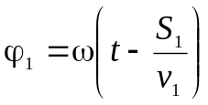 и 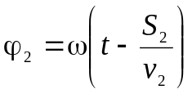,
где v₁ и v₂- фазовые скорости в средах. Разность фаз δ в точке Р будет равна
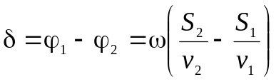 (2)
При этом v₁=c/n₁, v₂=c/n₂. Подставляя эти величины в (2), получим
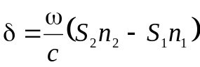.
Поскольку 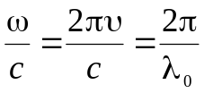, где λ₀– длина волны света в вакууме, то
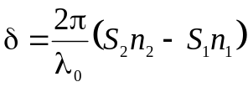 (3)
Оптической длиной пути L в данной среде называется произведение расстояния S, пройденного светом в среде, на абсолютный показатель преломления среды n:
L = S n.
Таким образом, из (3) следует, что изменение фазы определяется не просто расстоянием S, а оптической длиной пути L в данной среде. Если волна проходит несколько сред, то L=Σn_{i}S_{i}. Если среда является оптически неоднородной (n≠const), то 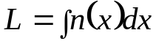.
Величину δ можно представить в виде:
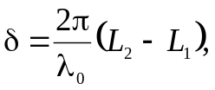
где L₁ и L₂ – оптические длины пути в соответствующих средах.
Величину, равную разности оптических длин путей двух волн Δ_{опт} = L₂ - L₁
называют оптической разностью хода. Тогда для δ имеем:
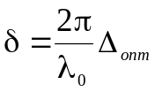
Сопоставление оптических длин пути двух интерферирующих волн позволяет предсказать результат их интерференции. В точках, для которых
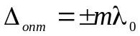
будут наблюдаться максимумы (оптическая разность хода равна целому числу длин волн в вакууме). Порядок максимума m показывает, сколько длин волн в вакууме составляет оптическая разность хода интерферирующих волн. Если же для точек выполняется условие
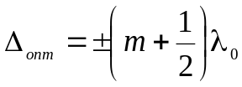,
то в них будут наблюдаться минимумы (оптическая разность хода равна нечетному числу половин длин волн).

2.4. Временная и пространственная когерентность.
Под когерентностью понимают согласованное протекание волновых или колебательных процессов. Различают временную и пространственную когерентность. Под временной когерентностью понимают степень согласованности колебаний в некоторой точке пространства с течением времени. Эта согласованность нарушается с течением времени для излучения обычных источников из-за того, что, как отмечалось выше, световая волна представляет собой суперпозицию огромного числа цугов. Пока излучают одни и те же атомы, фаза суммарной волны остается постоянной. Однако с течением времени одни атомы прекращают излучение и соответствующие им цуги исчезают. Другие атомы, наоборот, начинают излучать, и возникают новые цуги, фазы которых никак не связаны с фазами предшествующих. В момент исчезновения цуга или возникновения нового фаза суммарной волны испытывает малые скачкообразные изменения, которые носят случайный (непредсказуемый) характер. Число таких случайных скачков фазы за некоторый промежуток времени пропорционально его длительности.
Временем когерентности t_{k}. будем называть время, в течение которого изменение фазы волны в рассматриваемой точке пространства, вследствие последовательности случайных малых ее изменений, может достигать значения π.
Используя данное определение время когерентности можно оценить из условия
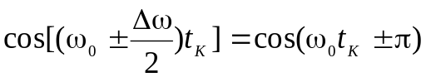,
т.е. 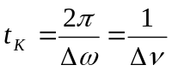,
где Δν - ширина спектра по шкале частот.
Очевидно, что t_{k} равно длительности цуга τ. Если запаздывание Δt одной из двух волн, полученных от одного источника, в данной точке пространства, превысит τ, то в этой точке будут накладываться разные цуги (т. е. сопряженные цуги не перекрываются) и, следовательно, накладываемые волны окажутся некогерентными.
Расстояние, на которое перемещается волна за время когерентности, называется длиной когерентности или длиной цуга l_{k}. Очевидно, что для вакуума
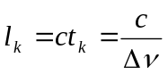
Так как 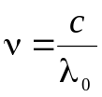, то, дифференцируя эту формулу, получим 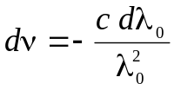. Следовательно, справедливо приближенное выражение 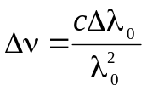. Поэтому имеем:
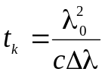,
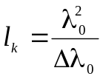. (4)
Условие существования интерференционной картины в виде Δt < τ можно переписать следующим образом
Δ_{опт}< l_{k} (5)
Здесь Δ_{опт} – оптическая разность хода,
l_{k} – длина когерентности.
Ртутные лампы низкого давления, обладающие невысокой интенсивностью, дают линии, для которых l_{k} составляет порядка нескольких миллиметров. Ртутные лампы высокого и сверхвысокого давления с высокой интенсивностью дают более низкое значение l_{k} (порядка нескольких десятых долей миллиметра). Примерно такое же значение l_{k} можно получить для квазимонохроматических световых волн, получаемых с помощью светофильтров из сплошного спектра ламп накаливания. Для излучения лазеров l_{k} значительно больше и может достигать нескольких километров.
Условие (5) позволяет оценить максимальное число порядков m_{max}, наблюдаемых при интерференции. Так как Δ_{опт(max)}=m_{max}λ₀=l_{k} , то с учетом формулы (4) получим
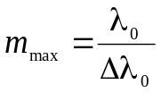
Под пространственной когерентностью понимают согласованность колебаний, которые совершаются в один и тот же момент времени, в различных точках плоскости, перпендикулярной направлению распространения света. Для реальных источников, имеющих конечную протяженность, эта согласованность нарушается вследствие следующих причин. Во-первых, колебания, созданные разными точками протяженного источника света в некоторой точке пространства складываются не в одной фазе из-за разности расстояний от них до данной точки. Во-вторых, две точки протяженного источника излучают тем менее согласованно (т.е. случайное изменение фазы между ними оказывается большим), чем больше расстояние между ними (даже в том случае, если расстояние от них до точки пространства, где производиться сложение колебаний, одинаково). Тем не менее, для плоскости, перпендикулярной направлению распространения света, можно указать размер области, называемый длиной или радиусом пространственной когерентности, колебания в пределах которой можно считать когерентными. Если в пределах этой области поместить две щели, они будут излучать когерентные волны и будет наблюдаться интерференционная картина.
Длиной или радиусом пространственной когерентности условились называть расстояние вдоль волновой поверхности (в направлении, перпендикулярном направлению распространения волны), на котором изменение фазы вследствие случайных малых ее изменений, достигает значения π.
Можно показать, что длина пространственной когерентности для источника света в виде светящегося диска приблизительно равна
l_{п}≈λ⁄α,
где α - угловой размер источника.
Отсюда видно, что чем меньше угловой размер источника, тем больше длина пространственной когерентности, и для точечного источника света она равна бесконечности. Т.е. точечный источник является полностью пространственно когерентным

2.5. Интерференция в тонких пленках.

При освещении тонкой плоскопараллельной плёнки или пластинки с показателем преломления n происходит наложение двух световых волн, возникающих в результате деления падающей волны. Первая из них образуется в результате отражения от передней поверхности пленки в точке А (луч 1 на рис 2). Вторая волна образуется в результате преломления исходной волны,
отражения от задней поверхностей плёнки в точке В и последующего преломления в точке С (луч 2). Для плоскопараллельной пластинки постоянной толщины, равной d, интерференционная картина наблюдается в фокальной плоскости линзы, собирающей лучи 1 и 2.
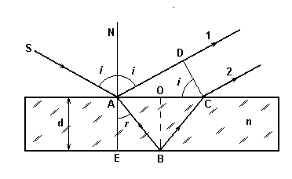
Рис.2. Интерференция света в тонкой пленке.

До точки А оптическая разность хода между этими лучами отсутствует. Оптическая длины пути луча 1 от точки А до точки D составит L₁ = n_{в} AD + λ/2 (n_{в} - показатель преломления воздуха; будем считать, что n_{в} = 1). Дополнительное слагаемое λ/2 возникает из-за того, что, отражение волны в точке А происходит от оптически более плотной среды (т.е. от среды с более высоким показателем преломления). В этом случае фаза отраженной волны скачкообразно изменяется на π. Это можно представить как рост оптической длины пути луча 1 на величину, равную половине длины волны в вакууме. Так как при отражении волны от оптически менее плотной среды (отражение в точке В от воздуха) изменения фазы не происходит, то оптическая длина пути луча 2 равна L₂ = n(AB + ВС). Линза не вносит дополнительной разности хода для параллельных лучей, исходящих из точек, лежащих в одной плоскости, перпендикулярной этим лучам. Линза лишь преобразует плоскую волну в сходящуюся сферическую волну. Поэтому разность хода между лучами 1 и 2, исходящими из точек C и D, не изменится в точке наложения лучей Р.
Оптическая разность хода, возникающая между лучами 1 и 2 от источника S до точки наложения лучей Р будет равна
Δ_{опт} = L ₂ - L₁ = n (АВ + ВС) - (AD + λ /2).
Отсюда имеем:
Δ_{опт} = 2nАВ - AD – λ /2 (6)
Из треугольников ABО и ADC следует, что
AD = AC sin i, AC = 2АО = 2d tg r, AD = 2d sin i tg r; АВ = d / cos r
Подставив два последние выражения в (6), получим:
Δ_{опт} = 2nd/cos r – 2d tg r sin i – λ /2 (7)
По закону преломления света на границе двух сред sin i = n sin r, тогда
sin r = sin i / n; cos r = 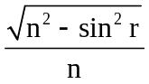, tg r = 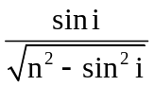 .
Подставив два последних выражения в (7), после простых преобразований получим:
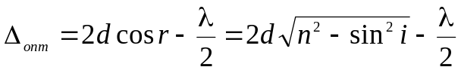
Пусть плоскопараллельная пластинка (d = const) освещается монохроматическим рассеянным светом (что обеспечивает различные углы падения i). Для некоторого угла падения величина Δ_{опт} для лучей 1 и 2 будет одинаковой независимо от положения точки А на поверхности пластины,. При наложении пар лучей от всей поверхности пластинки с помощью линзы будут наблюдаться интерференционные полосы, каждая из которых соответствует одному и тому же углу падения. Поэтому их называют полосами равного наклона. Они имеют вид чередующихся концентрических светлых и темных колец. Если толщина пластинки не постоянна (например, клинообразная пластинка), то при освещении ее параллельным пучком лучей (т.е. при одном и том же угле падения i = const) для лучей, отраженных от обеих поверхностей, условия максимума или минимума выполняются для определенных участков с одинаковой толщиной. Светлые или темные полосы, образованные при отражении света участками пластины с одинаковой толщиной, поэтому называют интерференционными полосами равной толщины. Для клиновидной пластинки они имеют вид прямоугольных светлых и темных полос, параллельных ребру.

2.6. Кольца Ньютона.

Частный случай полос равной толщины - кольца Ньютона - наблюдаются, если плосковыпуклую линзу поместить на плоскопараллельную стеклянную пластинку (рис 3).
Если на линзу падает пучок монохроматического света, то световые волны, отражённые от воздуха в точке А и от стекла в точке В (т.е. от верхней и нижней границ воздушной прослойки), оказываются когерентными и интерферируют. Волна, отраженная от плоской поверхности линзы, не когерентна с ними и дает лишь равномерную засветку. Точки, для которых толщина воздушного зазора одинакова, располагаются на окружностях, поэтому интерференционная картина имеет вид чередующихся концентрических темных и светлых колец.
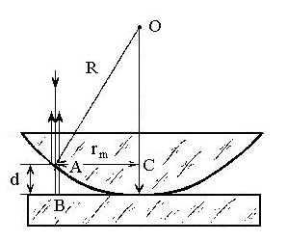
Рис.3. Схема возникновения колец Ньютона

Так как отражение световой волны в точке В происходит от стекла (оптически более плотной среды), то оптическая длина пути второго луча в точке А составит АВ + ВА + λ/2. Оптическая длина пути первого луча в точке А равна нулю. Поэтому
Δ_{опт} = L₂- L₁ = АВ + ВА + λ/2 = 2d + λ / 2
Тёмные кольца образуются там, где оптическая разность хода равна нечётному числу полуволн:
Δ_{опт} = 2d + λ /2 = (2m + 1) λ /2,
т.е. при толщине зазора
d = m λ /2 , (8)
где m = 0,1,2,3... - номер кольца.
В центре интерференционной картины находится темный круг, соответствующий минимуму нулевого порядка. Если r_{m} - радиус темного кольца под номером m, то из треугольника AОС (см. рис.3) имеем:
r_{m}² ⁼ R² - (R - d,)² = 2Rd – d ², (9)
где R - радиус кривизны линзы. Полагая величину воздушного зазора в месте возникновения колец малой, (т.е. пренебрегая d ² по сравнению с 2Rd), получим:
r_{m} ² = 2Rd. .
Подставляя сюда (8), получим
r_{m}² = Rmλ (10)
Из этой формулы видно, что зная длину волны используемого света радиус кривизны линзы можно найти путем измерения радиуса кольца Ньютона и определения его порядкового номера.
Использование формулы (10) для определения радиуса кривизны может привести к ошибке, т.к. в точке соприкосновения линзы и стеклянной пластинки возможна деформация, как линзы, так и пластинки, сравнимая по величине с длиной волны света. Поэтому результаты, полученные без учета этого факта, являются неточными.
Величина воздушного зазора оказывается меньше теоретической величины, полученной из рис.3, на величину суммарной деформации стеклянной пластинки и линзы δ (рис.4). Учитывая это, в формулу (9) вместо толщины воздушного зазора d необходимо подставить сумму толщины воздушного зазора и величины суммарной деформации линзы и стеклянной пластинки (d + δ):
r_{m}² ⁼ R² – [R –(d+ δ)]².
Пренебрегая малой величиной (d+ δ)², получаем:
r_{m}² = 2R(d + δ )

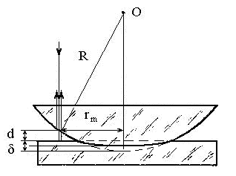
Рис.4. Учет деформации линзы и стеклянной пластинки

Учитывая (13), получим следующую формулу, для радиусов темных колец Ньютона с учетом суммарной деформации:
r_{m}² = Rmλ + 2Rδ (11)
Экспериментально удобнее вместо радиуса кольца Ньютона измерять его диаметр (D_{m} ). В этом случае формула (11) будет иметь вид:
D_{m}² = 4Rmλ + 8Rδ, (12)
Из (12) видно, что квадрат диаметра кольца Ньютона D_{m}² пропорционален порядковому номеру кольца m. Если построить график зависимости D_{m}² от m, то экспериментальные точки должны лежать на одной прямой, и тангенс угла наклона этой прямой tgα будет равен 4Rλ. Таким образом, для нахождения радиуса кривизны линзы необходимо, используя график зависимости D_{m}² = f(m), найти
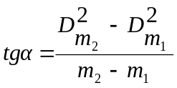, (13)
где m₁, m₂ номера колец,
D²_{m1} и D²_{m2} – их диаметры,

Радиус кривизны линзы затем можно рассчитать по формуле
R=tgα/4λ. (14)
В центре линзы наблюдается круглое темное пятно, соответствующее нулевой толщине воздушного зазора в области деформации. Измерив диаметр центрального темного пятна (т.е. темного кольца, номер которого m=0), из (12) можно найти величину суммарной деформации линзы и стеклянной пластинки по формуле:
δ = D₀²/ ( 8R ) (15)

3. Лабораторная установка.

3. Описание установки (рис.7 и 8) и методика выполнения работы
Интерференционная картина наблюдается с помощью микроскопа.
Свет от источника 1, пройдя светофильтр 3, становится монохроматическим и попадает на линзу 8, помещенную на стеклянную пластинку 9.
Диаметры колец Ньютона измеряются с использованием микрометра в микроскопе ‘Эликон’ и по делениям шкалы окуляра в микроскопе МБС-9, и определяются разницей чисел делений, приходящихся на правый и левый края измеряемого кольца.
3.1.1. Измерение диаметров колец микроскопом ‘Эликон’ (рис.7).
В фокальной плоскости окуляра микроскопа расположены неподвижная шкала с делениями от 0 до 8 и подвижные перекрестие и индекс в виде биштриха (двойного штриха).
При вращении микрометрического винта (барабана) перекрестие и биштрих перемещаются в поле зрения окуляра относительно неподвижной шкалы.
Барабан по окружности разделён на 100 делений. Поворот барабана на 1 деление соответствует перемещению перекрестия на 0,01 деления неподвижной шкалы. Полный отсчёт по шкале окулярного микрометра складывается из отсчета по неподвижной шкале и отсчета по барабану
На рис.7 биштрих находится между делениями "5" и "6" неподвижной шкалы, а микрометрический барабан находится, к примеру, на делении "35" (напротив неподвижного индекса).
Следовательно, полный отсчёт составляет: 500 + 35 = 535 делений. Диаметры колец определяются разницей чисел делений, приходящихся на правый и левый края измеряемого кольца.
Для перевода делений в мм необходимо ввести коэффициент К, учитывающий кратность увеличения микроскопа.

3.1.2 Измерение диаметров колец микроскопом МБС−9 (рис.8).

В фокальной плоскости окуляра микроскопа расположены перекрестие и шкала с делениями от 0 до 18. Кольца Ньютона проецируются в центр перекрестия. Диаметры колец определяются разницей чисел делений, приходящихся на левый и правый края измеряемого кольца.
На рис.8 правый край нулевого кольца находится на делении 105, а левый−на делении 75.
Для перевода делений в мм необходимо ввести коэффициент К, учитывающий кратность увеличения микроскопа.
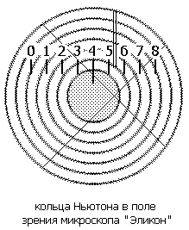
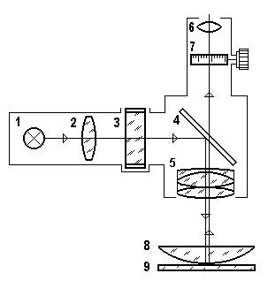
Рис.7. Микроскоп “Эликон : 1−источник света, 2–конденсор,
3–светофильтр, 4–полупрозрачное зеркало, 5–объектив, 6–окуляр,
7–шкала.
Объект исследования: линза 8, лежащая на стеклянной пластине 9.

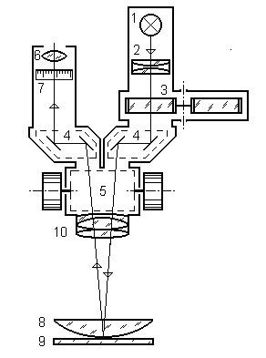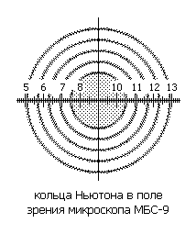

Рис.8. Микроскоп МБС−9: 1−источник света, 2−конденсор,
3−светофильтр, 4−призма, 5–блок масштабирования, 6–окуляр,
7–шкала, 10−объектив.
Объект исследования: линза 8, лежащая на стеклянной пластине 9.
3.2.Порядок проведения измерений и оформления результатов.
3.2.1. Включите осветительную систему микроскопа, поставив тумблер блока питания в верхнее положение. Вращением окуляра, сфокусируйте наблюдаемое изображение.
Другие регулировки не проводить!
3.2.2. В микроскопе «Эликон» вставьте светофильтр в гнездо, расположенное слева, в месте крепления осветителя к микроскопу. Длина волны фильтра указана на его корпусе.
В микроскопе МБС-9 светофильтры вводятся в поток света поворотом оправки, расположенной за осветителем. Длина волны фильтра указана в окне оправки.
3.2.3. В микроскопе "Эликон", используя его микрометр, определите положение левого и правого края каждого кольца (с нулевого по 8).
В микроскопе МБС-9 положение левого и правого края каждого кольца (с нулевого по 8) определяйте, используя шкалу окуляра, в делениях шкалы, умноженных на 10.
3.2.4. Смените светофильтр, повторите измерения.
Результаты измерений внесите в таблицу 1.

Расчеты (в пунктирных рамках) проводятся на компьютере.

3.2.5. Рассчитываются диаметры колец Ньютона в миллиметрах, используя значение цены одного деления шкалы К.
К = 1.4·10 ^{–3} мм/дел−для микроскопа ‘Эликон',
К = 1.4·10 ^{–2} мм/дел−для микроскопа МБС-9.

Результаты расчётов компьютера D_{m} и D_{m}², мм внесите в таблицы 1.а и 1.б

Таблица 1.а
Цвет фильтра ......................., λ = …….. нм
Номер кольца, m | Отсчет, деления шкалы. |  |  | D_{m}, мм | D_{m}²
Номер кольца, m | левый край | правый край | D_{m}, деления | D_{m}, мм | D_{m}²
0
1
2
3
4
5
6
7
8

Таблица 1.б
Цвет фильтра ......................., λ = …….. нм
Номер кольца, m | Отсчет, деления шкалы. |  |  | D_{m}, мм | D_{m}²
Номер кольца, m | левый край | правый край | D_{m}, деления | D_{m}, мм | D_{m}²
0
1
2
3
4
5
6
7
8

3.2.6. По данным таблиц постройте график зависимости D_{m}² = f(m).
3.2.7. Найдите тангенс угла наклона прямых на полученном графике (рис.9).

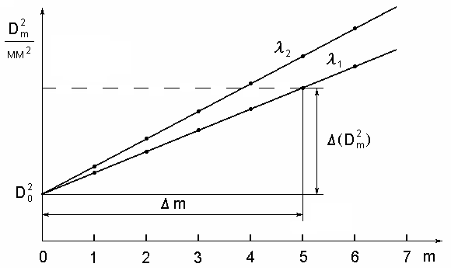

Рис.9. График зависимости D_{m}² = f(m).

3.2.8. По формуле (14) вычисляется радиус кривизны линзы R
3.2.9. По формуле 5 приложения рассчитывается погрешность определения радиуса кривизны линзы ΔR.
3.2.10. По формуле (15) рассчитывается величина суммарной деформации линзы и стеклянной пластинки δ в месте их соприкосновения.

Результаты этих расчётов занесите в таблицу 2.

Таблица 2
λ, нм | ∆λ, нм | К, мм /дел | ∆D,мм | R, мм | ∆R, мм | δ, мм
 | З0
 | З0

Где λ₁, λ₂ − длина волны для соответствующего светофильтра.
∆λ − погрешность определения длины волны светофильтров
(указана в таблице).
К − цена деления шкалы отсчётного устройства:
для микроскопа ‘Эликон' К = 1.4·10 ^{–3} мм/дел,
для микроскопа МБС-9 К = 1.4·10 ^{–2} мм/дел.
∆D − погрешность микроскопа:
для микроскопа ‘Эликон’ ∆D = 5·10⁻³ мм,
для микроскопа МБС-9 ∆D = 7·10⁻² мм.
R − радиус кривизны линзы.
∆R − погрешность определения радиуса кривизны линзы.
δ − суммарная деформация линзы и стеклянной пластинки.
∆δ − погрешность определения суммарная деформация.

4. Задание

4.1. Изучить теорию интерференции света.
4.2. Измерить диаметры D_{m} девяти темных колец Ньютона (m=0,1….8) для двух длин волн.
4.3. Построить график зависимости D_{m}² от m для двух длин волн.
Определить тангенсы наклона полученных прямых по формуле (13)
4.4. По формуле (14) рассчитать радиус кривизны линзы.
4.5. По формуле (15) определить суммарную деформацию линзы и стеклянной пластинки δ.
4.6. Оценить погрешность измерений

5.КОНТРОЛЬНЫЕ ВОПРОСЫ

5.1. Что называется интерференцией света?
5.2. Какие волны называются когерентными?
5.3. Что такое цуг волн?
5.4. Что такое оптическая длина пути? Какой физический смысл этой величины? Что такое оптическая разность хода? Какая связь между разностью фаз и оптической разностью хода волн?
5.5. Сформулируйте условие максимумов и минимумов интерференционной картины.
5.6. Что такое временная когерентность? Что такое время и длина когерентности?
5.7. Что такое пространственная когерентность?
5.8. Сформулируйте условие существования интерференционной картины.
5.9. В каком случае происходит потеря полуволны при отражении световых волн?
5.10. Как образуются когерентные волны (интерференция от плоскопараллельной пластинки и кольца Ньютона) ?
5.11. Что такое полосы равного наклона и равной толщины ?

6.ЛИТЕРАТУРА

6.1. Савельев И.В. Курс общей физики. Т.2. –М.: Высш. шк., 1988. –с.347-371.
6.2. Детлаф А.А, Яворский Б.Н. Курс физики. –М.: Высш. шк., 2001. –с 420-431.
6.3. Трофимова Т.И. Курс физики. –М.: Высш. шк, 2003. –с 319-328.
ПРИЛОЖЕНИЕ К ЛАБОРАТОРНОЙ РАБОТЕ N 9

Вывод рабочей формулы определения радиуса кривизны линзы.

Из формулы (10) видно, что при переходе от одного тёмного кольца к соседнему, разность хода изменяется на λ, а толщина воздушной прослойки на λ/2. Соответственно при переходе от n-го к m-му тёмному кольцу толщина воздушной прослойки изменится на:
d_{m}−d_{n} = (m−n) 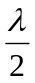 (п.1)
В соответствии с формулой (9) получаем:
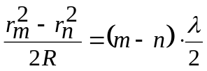 (п.2)
Окончательное выражение для радиуса кривизны линзы будет иметь вид:
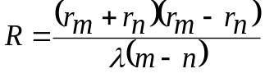 (п.3)
Для вычисления радиуса кривизны линзы используются значения:
(d_{m} – d_{n}) и (d_{m} + d_{n}), расчёт производится по формуле:
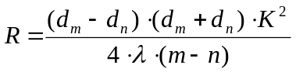 (п.4)
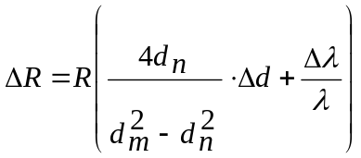 (п.5)
где: К - цена деления шкалы отсчётного устройства,
∆ λ - погрешность определения длины волны светофильтров,
∆d - погрешность микроскопа,
λ - длина волны для соответствующего фильтра,
m, n - номера колец, значения диаметров которых подставляются в формулу.
Чем больше разница между избранными для расчёта кольцами, тем точнее, результат измерений.
Рекомендуется выбирать такие d_{m} и d_{n}, чтобы разница между номерами этих колец удовлетворяла условию m−n > 3 .

